
2020—2021学年度第一学期
高二级数学科期中考试试卷
本试卷分选择题和非选择题两部分，共4页，满分为150分。考试用时120分钟。
注意事项：1、答卷前，考生务必用黑色字迹的钢笔或签字笔将自己的姓名和学号填写在答题卡相应的位置上，用2B铅笔将自己的学号填涂在答题卡上。
2、选择题每小题选出答案后，有2B铅笔把答题卡上对应题目的答案标号涂黑；如需改动，用橡皮擦干净后，再选涂其他答案；不能答在试卷上。
3、非选择题必须用黑色字迹的钢笔或签字笔在答卷纸上作答，答案必须写在答卷纸各题目指定区域内的相应位置上，超出指定区域的答案无效；如需改动，先划掉原来的答案，然后再写上新的答案；不准使用铅笔和涂改液。不按以上要求作答的答案无效。
4、考生必须保持答题卡的整洁和平整。

一、单选题：（本题共10小题，每小题5分，共50分．在每小题给出的四个选项中，只有一项是符合题目要求的．）
1．下列抽样实验中，适合用抽签法的有( )
A．从某厂生产的3 000件产品中抽取600件进行质量检验
B．从某厂生产的两箱(每箱15件)产品中取6件进行质量检验
C．从甲、乙两厂生产的两箱(每箱15件)产品中抽取6件进行质量检验
D．从某厂生产的3 000件产品中抽取10件进行质量检验

2．某校现有高一学生630人，高二学生810人，高三学生900人，学校用分层抽样的方法从这三个年级的学生中抽取n个学生进行视力情况的调查，如果已知从高二的学生中抽取的人数为90人，那么样本容量（ ）
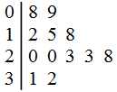
A．180 B．260 C．300 D．320

- 重庆市2013年各月的平均气温（°C）数据的茎叶图如右，
则这组数据中的中位数是（ ）
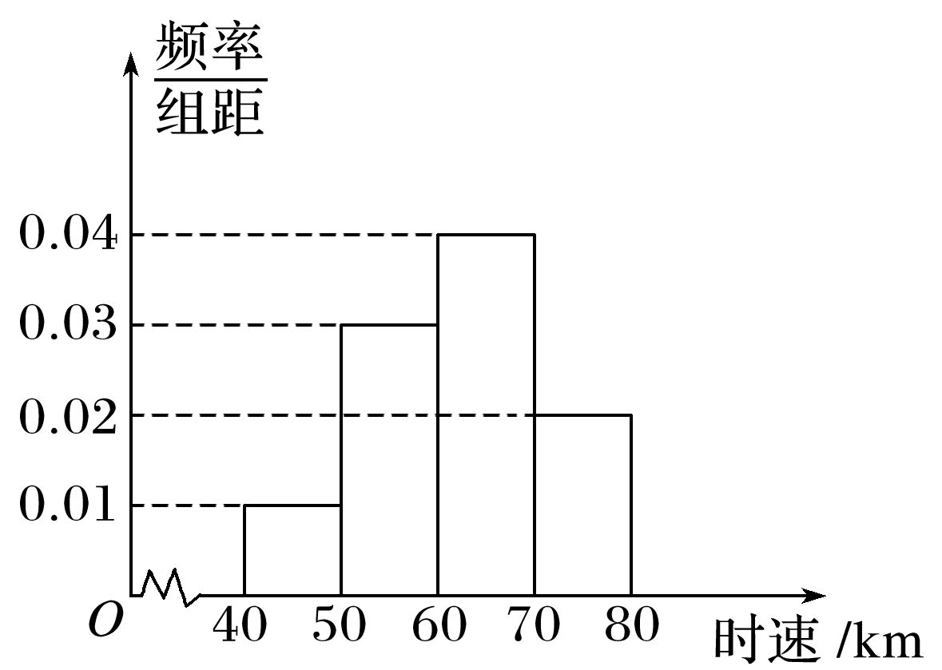
A．18 B．19 C．20 D．23

4．200辆汽车通过某一段公路时的时速的频率分布直方图如图所示，则时速的众数、平均数的估计值为( )
A.62， 62.5 B.62，62
C.65， 62.5 D.65，62

5．甲、乙两队准备进行一场篮球赛，根据以往的经验甲队获胜的概率是，两队打平的概率是，则这次比赛乙队不输的概率是（ ）
A． B． C． D．
6．下表是和之间的一组数据，则关于的回归方程必过点（ ）
3 | 2[ | 3 | 4
1 | 3 | 5 | 7

A． B． C． D．
7．“α=β”是“sinα=sinβ”的( )
A．充分不必要条件 B．必要不充分条件
C．既是充分条件，也是必要条件 D．既不充分也不必要条件

8．圆(x＋1)²＋(y－2)²＝4的圆心与半径分别为( )
A．(－1,2)，2 B．(1，－2)，2
C．(－1,2)，4 D．(1，－2)，4

- 若以连续掷两枚骰子分别得到的点数m、n作为点P的横、纵坐标，则点P落在
圆x²＋y²＝9内的概率为( )
A. B. C. D.
10．已知过点P(2,2)的直线与圆相切, 且与直线垂直, 则（ ）
A． B．1 C．2 D．

二、多选题（本题共2小题，每小题5分，共10分．）
11．下列命题中真命题的是( )
A．“若x＋y≥0，则x≥0且y≥0”的逆否命题；
B．若平面，直线，满足，，则“∥”是“∥”的充分不必要条件；
C．$∃x∈R$，使向量a＝(x,3)与b＝(－2,6)垂直；
D．若p∧q为假命题，则p∨q为真命题．
12．2020年2月8日，在韩国首尔举行的四大洲花样滑冰锦标赛双人自由滑比赛中，中国组合隋文静/韩聪以总分217.51分拿下四大洲赛冠军，这也是他们第六次获得四大洲冠军.中国另一对组合彭程/金杨以213.29分摘得银牌.花样滑冰锦标赛有9位评委进行评分，首先这9位评委给出某对选手的原始分数，评定该队选手的成绩时从9个原始成绩中去掉一个最高分、一个最低分，得到7个有效评分，则7个有效评分与9个原始评分相比，可能变化的数字特征是（ ）
A．中位数 B．平均数 C．方差 D．极差

三、填空题（本题共4小题，每小题5分，共20分）
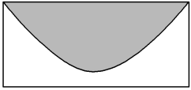
13．如图所示的矩形，长为5 m，宽为2 m，在矩形内随机地撒300粒黄豆，数得落在阴影部分的黄豆数为138粒，则我们可以估计出阴影部分的面积为________m²（结果用分数表示）.
14．若命题p：$∀x∈(1,+∞)$，${\text{log}}_{a}x>0$，则命题¬p为
15．抛掷三枚硬币，恰有两枚硬币正面向上的概率是 （结果用分数表示）.

16．若直线l：y＝kx与曲线m：y ＝1＋ 有两个不同交点，则k的取值范围是________（结果用区间表示）．

四、解答题（本题共6小题，共70分）
17.(本小题满分10分)圆P的圆心坐标为(0，－2)，且过点A(4，1)
(1)求圆P的方程；
(2)判断直线x+2y+9＝0与圆P的位置关系，说明理由。如果相交，则求弦长。

18. (本小题满分12分)为了提高资源利用率，2019年全国掀起了垃圾分类的热潮，垃圾分类已经成为新时尚，某社区通过为居民发放垃圾分类宣传材料、开展辩论赛、制作专题小品等方式让居民提前了解了垃圾分类相关知识．居委会为掌握社区居民对垃圾分类的了解程度，随机选取了100位居民进行了问卷调查，并将问卷的得分情况(满分100分，得分越高对垃圾分类的了解程度越好)制成如图所示的频率分布直方图．
(1)求图中a的值；
(2)利用频率分布直方图估计样本数据的中位数；
(3)现从问卷得分在[80，90)，[90，100]这两组中采用分层抽样的方法抽取7人进行家访，再从这7人中随机抽取2人赠送礼品，求抽取的2人恰在同一组的概率．
19. (本小题满分12分)
近几年随着移动网络的发展，更多的消费者选择利用手机软件进行网络购物，某科技公司开发了一款手机购物软件，并在各大手机应用商店上架．为了更好地推广该软件，该公司统计得到了此软件的网络推广费用x(万元)和在各个手机应用商店的总下载量y(万次)的数据，如左表：
x | 4 | 10 | 16 | 20 | 25
y | 10 | 16 | 21 | 25 | 33
(1)请利用所给数据，求总下载量y与网络推广费用x之间的回归直线方程 y＝bx＋a(a，b 精确到0.01)；
(2)预测网络推广费用为40万元时，该软件在各个手机应用商店的总下载量．
(参考公式：b＝$\frac{\sum_{i=1}^{n}{\left(x_{i}−\bar{x}\right)(y_{i}−\bar{y})}}{\sum_{i=1}^{n}{{\left(x_{i}−\bar{x}\right)}^{2}}}=\frac{\sum_{i=1}^{n}{x_{i}y_{i}−n\bar{x}\bar{y}}}{\sum_{i=1}^{n}{x_{i^{2}}−n{\bar{x}}^{2}}}$，）

20． (本小题满分12分)
(1)已知条件p：A={x|(x－a)(x－1) ≤0}，条件q：B={x|x²－3x＋2≤0}.且p是q的必要不充分条件，求实数a的取值范围．
(2)若命题“∀x∈R，ax²－2ax－3≤0”是真命题，求实数a的取值范围．

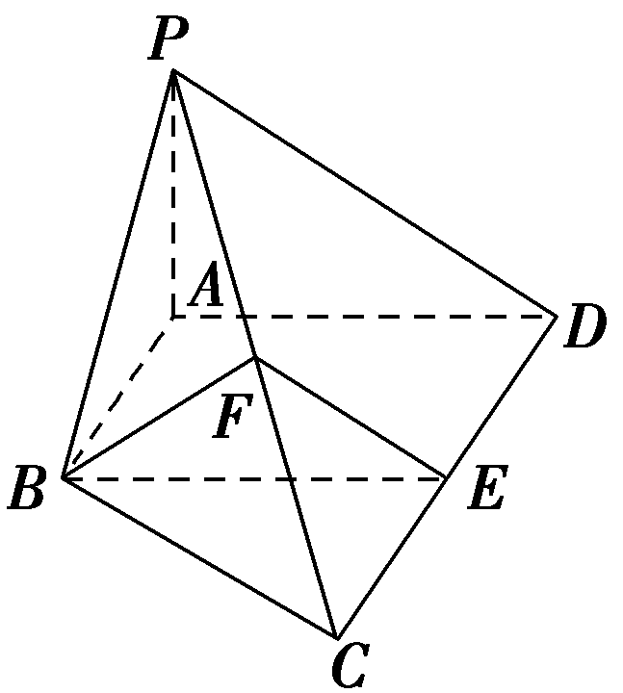
21. (本小题满分12分)
如图所示，在四棱锥PABCD中，AB∥CD，AB⊥AD，CD＝2AB，平面PAD⊥底面ABCD，PA⊥AD，E和F分别是CD和PC的中点．
求证：(1)BE∥平面PAD；
(2)平面BEF⊥平面PCD.

- (本小题满分12分)
已知圆C₁：x²＋y²＋2x＋2y－8＝0与圆C₂：x²＋y²－2x＋10y－24＝0相交于A、B两点．
(1)求圆心在直线AB上且经过A，B两点的圆P的方程及弦AB所在的直线方程；
(2)直线l经过点M (2，3)且被圆C₁所截得的弦长为2，求直线l的方程．
2020-2021学年第一学期高二级数学期中考试答案

- 单选题
二、多选题
1-5 BBCDC 6-10 CAADC 11.BC 12.BCD

1．【解析】 A，D中个体的总数较大，不适合用抽签法；C中甲、乙两厂生产的两箱产品性质可能差别较大，因此未达到搅拌均匀的条件，也不适于用抽签法；B中个体数和样本容量较小，且同厂生产的两箱产品，性质差别不大，可以看作是搅拌均了．
【答案】B
2．【详解】由题知，高一，高二，高三的学生人数之比为，
故选：
【答案】B
- 【解析】由茎叶图可知总共12个数据，处在正中间的两个数是第六和第七个数，它们都是20，由中位数的定义可知：其中位数就是20.
【答案】C
4．考点 众数、中位数的综合应用
题点 频率分布直方图中的众数、中位数
答案 D
【详解】 ∵最高的矩形为第三个矩形，
∴时速的众数的估计值为65.
5．【详解】．故选C．
【答案】C
- 【详解】，所以样本中心点为.
【答案】C
7．【答案】A
8．【答案】A
9．【详解】掷骰子共有6×6＝36(种)可能情况，而落在x²＋y²＝9内的情况有(1，1)，(1，2)，(2，1)，(2，2)，共4种，故所求概率P＝＝.
【答案】D
- 【详解】 法1：P(2,2)是切点，圆心C(1,0),依题PC//直线，有斜率相等可得
法2：设过点的直线的斜率为，则直线方程，即，由于和圆相切，故，得，由于直线与直线，因此，解得，故答案为C.
【答案】C
二、多选题
11．【详解】A原命题假，故其逆否命题假；D错误
【答案】BC
- 【详解】因为7个有效评分是9个原始评分中去掉一个最高分、一个最低分，所以中位数不变，平均数、方差、极差可能发生变化，所以变化的数字特征是平均数、方差、极差.
【答案】BCD

三、填空题
13．解析：由题意得：＝，S_{阴}＝. 答案：或4.6
14．【答案】$∃x_{0}∈(1,+∞){\text{,log}}_{3}x_{0}≤0\text{.}$
15．【答案】
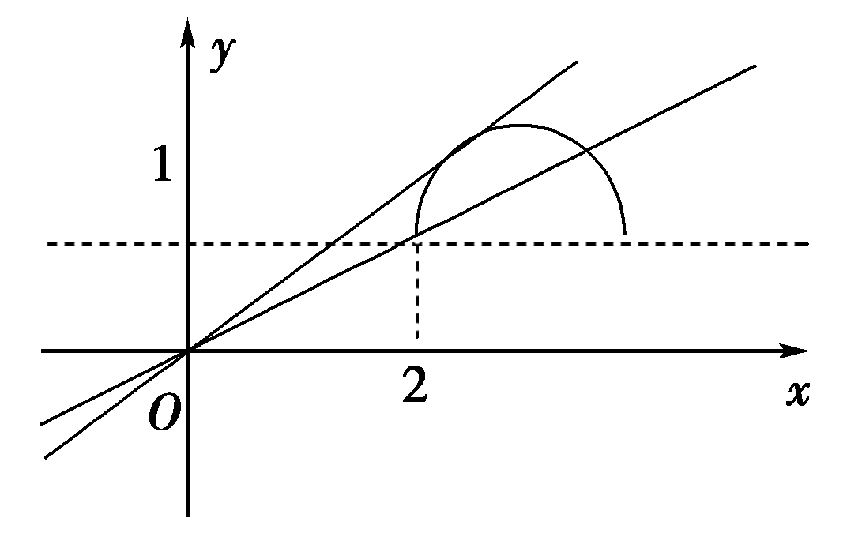
16．解析：曲线M：y＝1＋是以(3，1)为圆心，1为半径的，且在直线y＝1上方的半圆．要使直线l与曲线M有两个不同交点，则直线l在如图所示的两条直线之间转动，即当直线l与曲线M相切时，k取得最大值；当直线l过点(2，1)时，k取最小值. 故k的取值范围是. 答案：
四、解答题
17． (本小题满分10分)
【解析】(1)圆P的半径$r=|\text{PA}|=\sqrt{(4−0)^{2}+(1+2)^{2}}=5$.……………2分
故圆P的方程为x²＋(y+2)²＝25.……………4分
(2)圆心P(1，2)到直线的距离d$=\frac{|0+2×(−2)+9|}{\sqrt{5}}=\sqrt{5}<5$，……………6分
即d<r，……………7分
直线与圆P相交……………8分
可知弦长为2$=2\sqrt{\text{25}−5}$＝4.……………10分
18. (本小题满分12分)
解：(1)由(0.005＋2a＋0.020＋0.025＋0.030)×10＝1，解得a＝0.01……………2分
(2)设样本数据的中位数为x，则0.05＋0.1＋0.2＋(x－70)×0.03＝0.5，解得x＝75，
故样本数据的中位数为75………………………………………….5分
(3)问卷得分在[80，90)，[90，100]两组的分别有25人、10人，采用分层抽样抽取7人，则得分在[80，90)的有5人，记为a₁，a₂，a₃，a₄，a₅，得分在[90，100]的有2人，记为b₁，b₂………………………..8分
记“从7人中随机抽取2人赠送礼品，抽取的2人恰在同一组”为事件A，基本事件有(a₁，a₂)，(a₁，a₃)，(a₁，a₄)，(a₁，a₅)，(a₂，a₃)，(a₂，a₄)，(a₂，a₅)，(a₃，a₄)，(a₃，a₅)，(a₄，a₅)，(b₁，b₂)，(b₁，a₁)，(b₁，a₂)，(b₁，a₃)，(b₁，a₄)，(b₁，a₅)，(b₂，a₁)，(b₂，a₂)，(b₂，a₃)，(b₂，a₄)，(b₂，a₅)，共21个，……………10分
事件A包含的基本事件个数为11个，则P(A)＝…………………….12分

19． (本小题满分12分)
解：(1)由表中数据，得x＝×(4＋10＋16＋20＋25)＝15，……………2分
y＝×(10＋16＋21＋25＋33)＝21，……………………………….4分
b＝=
≈1.05，………6分
a＝y－bx＝21－1.05×15＝5.25，………………………………………….8分
所以y与x之间的回归直线方程为y＝1.05x＋5.25………………….10分
(2)x＝40时，y＝1.05×40＋5.25＝47.25，
预测网络推广费用为40万元时该软件在各个手机应用商店的总下载量为47.25万次.………….12分

- (本小题满分12分)
解：(1)由x²－3x+2≤0，得1≤x≤2，
故p对应的集合为B＝{x|1≤x≤2}……...…………………………3分
因为p是q的必要不充分条件，所以B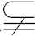A，故A＝{x|1≤x≤a}……………………..5分
且a>2，所以当a∈(2，+∞)…………………………………………6分
(2)由题意知∀x∈R，ax²－2ax－3≤0恒成立，
当a＝0时，－3≤0成立；…………………………………………7分
当a≠0时，得……………………………………9分
解得－3≤a<0，…………………………………………11分
故a∈[－3，0]…………………………………………12分
21. (本小题满分12分)
证明：(1)因为AB∥CD，CD＝2AB，E为CD的中点
所以AB∥DE，且AB＝DE. ………2分
所以四边形ABED为平行四边形．所以BE∥AD………3分
又因为BE⊄平面PAD，AD⊂平面PAD，所以BE∥平面PAD ………5分
(2)因为AB⊥AD，而且四边形ABED为平行四边形，所以BE⊥CD，AD⊥CD.
因为平面PAD⊥底面ABCD，且PA垂直于这两个平面的交线AD， ………8分
所以PA⊥底面ABCD. 所以PA⊥CD. 所以CD⊥平面PAD，所以CD⊥PD. ………9分
因为E和F分别是CD和PC的中点，所以PD∥EF，所以CD⊥EF. ………10分
又因为CD⊥BE，EF∩BE＝E，所以CD⊥平面BEF.
所以平面BEF⊥平面PCD. ………12分

- (本小题满分12分)
【详解】(1)由
x²＋y²＋2x＋2y－8－(x²＋y²－2x＋10y－24)＝0，
即弦AB所在的直线方程x－2y＋4＝0.…………………1分
即x=2y－4，代入圆的方程式解得或…………………3分
所以A，B两点的坐标分别为(－4，0)，(0，2)，中点坐标为P(－2，1)，
则|PB|＝$\sqrt{(−2−0)^{2}+(1−0)^{2}}$＝， 故所求圆的圆心为P(－2，1)，半径为，……………5分
所以圆的方程为(x＋2)²＋(y－1)²＝5.……………6分

- 圆C₁：x²＋y²＋2x＋2y－8＝0程化为：(x+1)²＋(y+1)²＝10
故圆C₁(-1,-1), 半径长r=$\sqrt{\text{10}}$，.……………6分
直线被圆所截得的弦长l＝$4\sqrt{5}$，所以弦心距d＝$\sqrt{{\left(\sqrt{\text{10}}\right)}^{2}−{\left(\frac{2\sqrt{5}}{2}\right)}^{2}}=\sqrt{5}$..……………7分
若直线l的斜率不存在，圆心C₁(-1,-1)到直线l：x＝2的距离为3，不合题意．.……………8分
所以直线l的斜率存在，设为y－3＝k(x－2)，即kx－y+3－2k＝0……………9分
圆心到直线l的距离等于，于是$\frac{|−k+1+3−2k|}{\sqrt{5}}=\sqrt{5}$，……………10分
即$4k^{2}−24k+\text{11}=0$解得$k=\frac{1}{2}或k=\frac{\text{11}}{2}$……………11分
$$y−3=\frac{1}{2}(x−2)或y−3=\frac{\text{11}}{2}(x−2)$$
故直线l的方程为x－2y＋4＝0或11x－2y－16＝0.……………12分

